**ANALISI CASO D’USO GESTIONE RISPOSTE**

La gestione delle risposte si occuperà di 3 metodi, ovvero:

1. Visualizzazione delle risposte date da uno studente: Egli dovrà quindi fare richiesta di visualizzazione di tutte le risposte date ed il Web Service si occuperà di interrogare il database, che gli fornirà ciò che l’utente ha richiesto.
2. Inserimento di una risposta non ancora data: Lo studente dovrà inserire il testo di una risposta che ancora non ha dato ed il Web Service si occuperà di inserire la risposta nel database.
3. Visualizzazione delle domande a cui non si ha ancora risposto: Lo studente dovrà richiedere la visualizzazione di tutte le domande a cui non ha ancora risposto ed il Web Service si occuperà di interrogare il database ottenendo così le domande.

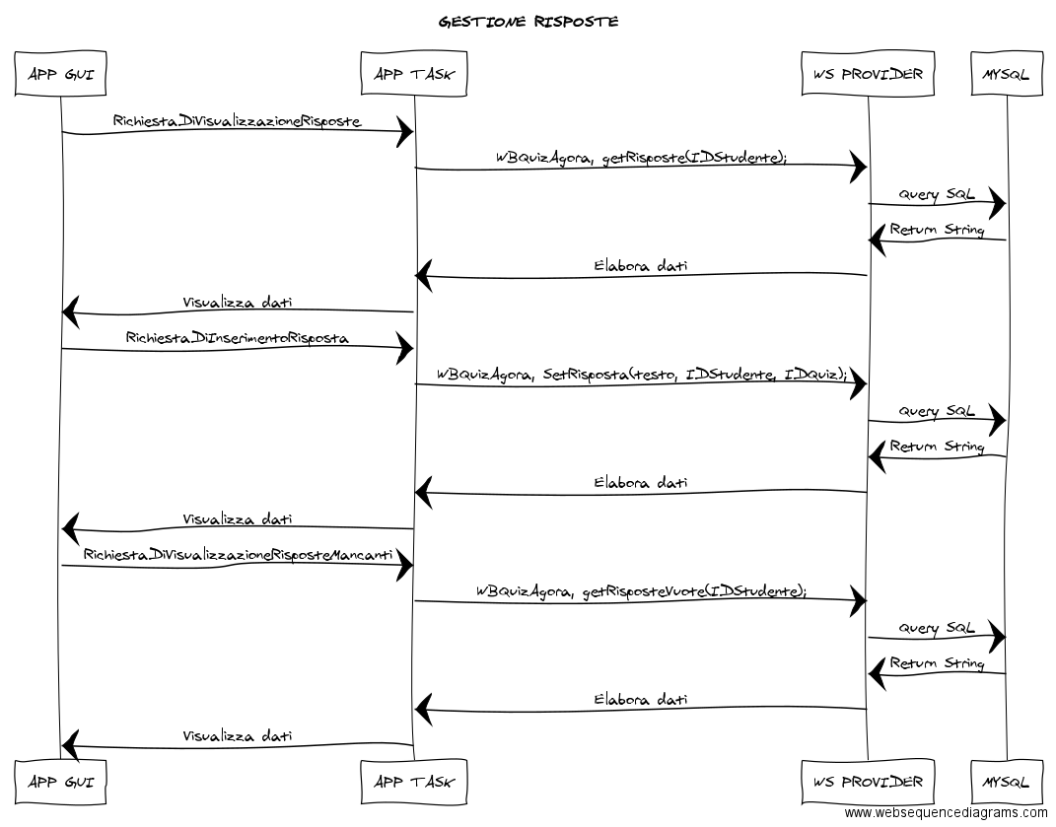

Nel caso in cui ci dovessero essere errori nell’inserimento della risposta, nella connessione o in una qualsivoglia operazione, l’app mostrerà un messaggio di errore.